적천수(滴天髓) 제18강: 천간충(天干沖)의 동태
 셀프사주 ・ 2025. 9. 12. 23:57
URL 복사 통계
본문 기타 기능
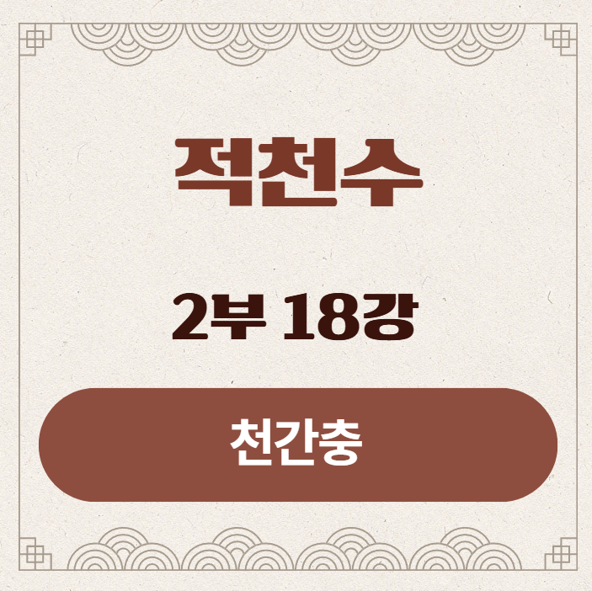
적천수(滴天髓) 제18강: 천간충(天干沖)의 동태
부제: 파괴인가, 새로운 시작인가?
​
지난 시간 우리는 천간들이 서로 만나 사랑하고 연합하는 '천간합(天干合)'의 드라마를 보았습니다. 합(合)이 정(靜)적이고 내부적인 화학 반응이라면, 오늘 배울 천간충(天干沖)은 동(動)적이고 외부적인 물리적 충돌입니다.
인생의 예기치 못한 사건, 급작스러운 변화, 그리고 위기 속의 기회. 이 모든 것을 관장하는 운명의 지진, 제18강, 천간충(天干沖)의 동태에 대해 자세히 알아보겠습니다.
​
​
1. 강의 시작: 운명의 지축을 흔드는 충돌
천간충(天干沖)은 천간합과 정반대의 개념입니다. 서로 화합하는 것이 아니라, 정면으로 부딪혀 깨뜨리는 강력한 작용입니다.
이는 사주 원국에 있을 수도 있고, 운(運)에서 들어와 나의 사주를 강하게 흔들 때 발생하기도 합니다.
​
충(沖)은 마치 평화로운 일상에 갑자기 날아든 돌멩이와 같습니다. 그 돌멩이가 나를 해치는 흉기가 될지, 아니면 굳게 닫힌 문을 부수고 새로운 길을 열어주는 돌파구가 될지는 사주의 상황에 따라 극명하게 달라집니다. '충(沖)'이라는 글자를 무조건 두려워해서는 안 되는 이유가 바로 여기에 있습니다.
​
<천간충의 네 가지 대결 구도>
- 甲庚沖 (갑경충): 陽木 vs 陽金 (거목 vs 도끼)
- 乙辛沖 (을신충): 陰木 vs 陰金 (화초 vs 보석칼)
- 丙壬沖 (병임충): 陽火 vs 陽水 (태양 vs 바다)
- 丁癸沖 (정계충): 陰火 vs 陰水 (촛불 vs 빗물)
이들은 모두 양(陽)은 양끼리, 음(陰)은 음끼리, 서로를 극(剋)하는 관계라는 공통점이 있습니다.
​
​
2. 충(沖)의 두 얼굴: 파괴의 신 vs 혁명의 신
천간충의 결과는 파괴가 될 수도, 혹은 새로운 시작이 될 수도 있습니다.
그 운명을 가르는 기준은 단 하나, "누가 이기고 누가 지는가?" 입니다.
더 정확히는, "나에게 필요한 좋은 글자(희신/용신)가 이기는가, 나를 괴롭히는 나쁜 글자(기신/구신)가 이기는가?" 입니다.
​
- 부정적 충(沖): 희신(喜神)이 파괴될 때 (凶)
- 상황: 나의 사주에서 용신(用神)이나 희신(喜神) 역할을 하는 소중한 글자가 힘이 약한데, 운에서 들어온 강력한 기신(忌神)이 그 글자를 충(沖)하여 깨뜨려 버리는 경우입니다.
- 비유: 우리 편의 유능하지만 병약한 장수(희신)가, 적군의 최정예 부대(기신)에게 기습을 당해 전사하는 것과 같습니다.
- 현실의 모습: 갑작스러운 실직, 파산, 이별, 건강 악화, 명예 실추 등 인생의 기반이 흔들리는 큰 시련을 겪게 됩니다. 내가 믿고 의지하던 것이 하루아침에 사라지는 고통입니다.
​
- 긍정적 충(沖): 기신(忌神)이 제거될 때 (吉)
- 상황: 나의 사주를 병들게 하던 나쁜 글자, 즉 기신(忌神)이 사주 원국이나 운에서 들어온 강력한 희신(喜神)에 의해 충(沖)을 당해 힘을 잃거나 제거되는 경우입니다.
- 비유: 오랫동안 나라를 좀먹던 간신(기신)을, 힘을 얻은 충신(희신)이 나타나 처단하는 것과 같습니다.
- 현실의 모습: 오랜 골칫거리가 해결되고, 막혔던 일이 속 시원하게 풀리며, 인생의 새로운 장이 열리는 '혁명적인 발전'을 경험하게 됩니다. 이는 마치 종기를 터뜨리는 것과 같아, 과정은 아플 수 있으나 결과적으로는 매우 상쾌하고 긍정적인 변화입니다. 이를 '거병(去病)', 즉 '병을 제거했다'고 합니다.
​
​
3. 각 천간충의 특징과 동태
- 甲庚沖 (갑경충): 명예와 자존심의 충돌. 긍정적으로는 낡은 것을 부수고 새로운 질서를 세우는 개혁이나 승진으로 나타나지만, 부정적으로는 관재구설, 사고(특히 머리나 뼈), 리더와의 충돌 등으로 나타납니다.
​
- 乙辛沖 (을신충): 섬세함과 날카로움의 충돌. 긍정적으로는 낡은 관계를 정리하고 새롭게 시작하거나, 정밀한 기술을 통해 성과를 내는 모습입니다. 부정적으로는 배신, 이별, 신경계나 관절의 문제, 정서적 충격 등으로 나타납니다.
​
- 丙壬沖 (병임충): 빛과 어둠의 대결. 가장 스케일이 큰 충입니다. 긍정적으로는 큰 공을 세워 명예를 얻거나(수보양광), 어려운 상황을 극복하고 세상을 구하는 모습입니다. 부정적으로는 명예가 땅에 떨어지거나, 심장/혈관/눈의 문제, 사업의 큰 실패 등으로 나타납니다.
​
- 丁癸沖 (정계충): 내면의 빛과 어둠의 싸움. 긍정적으로는 정신적인 깨달음을 얻거나, 어려운 연구를 성공시키는 모습입니다. 부정적으로는 우울증, 정신적인 고통, 비밀스러운 문제의 발생, 심장이나 눈의 질병 등으로 나타납니다.

4. 원문으로 보는 천간충의 동태
적천수와 천미는 충(沖)을 '전쟁'으로 비유하며, 그 승패의 중요성을 강조합니다.
적천수천미(滴天髓闡微) 원문:
沖者, 戰也. ... 譬之兩國相爭, 勢均力敵, 必有勝敗. ...
局中喜神, 被運中忌神沖去, 凶. 局中忌神, 被運中喜神沖去, 吉.
(충자, 전야. ... 비지양국상쟁, 세균역적, 필유승패. ...
국중희신, 피운중기신충거, 흉. 국중기신, 피운중희신충거, 길.)
​
- 해석: "충(沖)이라는 것은 전쟁이다. ... 비유하자면 두 나라가 서로 싸우는데, 세력이 비슷하면 반드시 승패가 갈리게 된다. ... 사주 원국 속의 희신(喜神)이 운에서 온 기신(忌神)에게 충을 당해 제거되면 흉(凶)하고, 원국 속의 기신(忌神)이 운에서 온 희신(喜神)에게 충을 당해 제거되면 길(吉)하다."
- 의미 풀이: 임철초는 천간충의 본질을 '전쟁'으로 규정하고, 그 결과를 판단하는 명확한 기준을 제시합니다. 바로 '내 편(희신)이 당하면 흉하고, 내 적(기신)이 당하면 길하다'는 것입니다.
- 이는 우리가 2번 항목에서 배운 '긍정적 충과 부정적 충'의 원리가 바로 이 원문에 뿌리를 두고 있음을 보여줍니다.
​
또한, 충의 강도에도 차이가 있음을 다음과 같이 설명합니다.
적천수(滴天髓) 원문:
天戰猶自可, 地戰急如火.
(천전유자가, 지전급여화)
해석: "하늘의 전쟁(천간충)은 오히려 괜찮으나, 땅의 전쟁(지지충)은 급하기가 불과 같다."
의미: 천간충은 생각이나 명예, 외부적인 활동의 변화처럼 정신적이고 관념적인 충돌의 성격이 강하지만, 우리가 나중에 배울 지지충은 나의 현실적인 기반과 뿌리가 흔들리는 것이므로 훨씬 더 급하고 파괴적인 양상으로 나타난다는 뜻입니다.(지지충이 무섭)

5. 강의 정리
오늘 우리는 운명의 격동기인 천간충에 대해 배웠습니다.
- 천간충은 양은 양끼리, 음은 음끼리 정면으로 부딪히는 강력한 사건입니다.
- 충의 결과는 파괴일 수도, 새로운 시작일 수도 있습니다. 그 기준은 나에게 좋은 글자(희신)가 이기는지, 나쁜 글자(기신)가 이기는지에 달려있습니다.
- 나쁜 글자를 제거하는 긍정적인 충(去病)은 인생의 도약기가 되고, 좋은 글자가 파괴되는 부정적인 충은 인생의 위기가 됩니다.
​
충(沖)을 무조건 두려워하지 마십시오. 때로는 정체된 내 인생의 물꼬를 터주는 고마운 망치가 될 수도 있습니다.
내 사주에 있는 병(病)이 무엇인지 안다면, 그 병을 부수러 오는 충(沖)의 운을 오히려 기회로 삼을 수 있을 것입니다.
​
천간의 사랑(合)과 전쟁(沖)을 모두 보았으니, 다음 시간에는 하늘에 떠 있기만 할 뿐, 아무 힘도 없어 보이던 글자가 운을 만나 어떻게 기적을 만들어내는지, '허실(虛實)'의 심화에 대해 알아보겠습니다.

